МИНИСТЕРСТВО ЗДРАВООХРАНЕНИЯ РЕСПУБЛИКИ БЕЛАРУСЬ

УТВЕРЖДАЮ
Первый заместитель Министра
______________ Д.Л. Пиневич
«04» 09 2015 г.

Регистрационный № 055-0615

метод лечения пациентов с поражением аортального клапана с использованием криосохраненных аллографтов

Инструкция по применению

УЧРЕЖДЕНИЕ-РАЗРАБОТЧИК:
Государственное учреждение «Республиканский научно-практический центр «Кардиология»

АВТОРЫ:
Академик НАН Беларуси, д.м.н., профессор Островский Ю.П., к.м.н. Спиридонов С.В., к.м.н. Шкет А.П., к.м.н. Андрущук В.В., Щетинко Н.Н., Одинцов В.О., Комаровский А.А., Мозгова Е.А.

Минск, 2015

В настоящей инструкции по применению (далее-инструкция) изложен метод лечения пациентов с поражением аортального клапана с использованием криосохраненных аллографтов.
Инструкция предназначена для врачей-кардиохирургов. Область применения кардиохирургия.

- ПОКАЗАНИЯ К ПРИМЕНЕНИЮ КРИОСОХРАНЕННЫХ АЛЛОГРАФТОВ В ЛЕЧЕНИИ ПАЦИЕНТОВ С ПОРАЖЕНИЕМ АОРТАЛЬНОГО КЛАПАНА
- Инфекционный эндокардит аортального клапана;
- протезный эндокардит аортального клапана;
- дисфункция механического и биологического протеза в аортальной позиции;
- поражение аортального клапана различной этиологии у пациентов старше 60 лет в сочетании с аневризмой восходящего отдела аорты;
- поражение аортального клапана различной этиологии у пациентов старше 60 лет с узким аортальным кольцом (менее 21 мм).

2. ПРОТИВОПОКАЗАНИЯ ДЛЯ ПРИМЕНЕНИЯ
- острое нарушение мозгового кровообращения с признаками необратимых изменений головного мозга;
- отношение пациента ко 2-ой или 4-ой клиническим группам онкологических заболеваний.

3. ПЕРЕЧЕНЬ НЕОБХОДИМОГО ОБОРУДОВАНИЯ И МЕДИКАМЕНТОВ

- Криоконсервированный аллографт;
- транспортировочных сосудов Дюара (Dry shipper);
- водяная баня;
- питательная среда RPMI 1640;
- почкообразный лоток.

4. ОПИСАНИЕ метода лечения пациентов с поражением аортального клапана с использованием криосохраненных аллографтов

4.1. Подготовка аллографта к имплантации.
Аллографт извлекают из сосуда Дюара. Проверяют целостность пакета для криоконсервации. Оставляют пакет с аллографтом на воздухе при комнатной температуре в течение 7 минут. После первых семи минут нахождения при комнатной температуре, пакет с аллографтом переносится в емкость с водой температурой 8-10°С, где выдерживается в течение одного часа. Для максимального сохранения жизнеспособности и структуры матрикса, манипуляции с аллографтом должны быть сведены к минимуму до его полного оттаивания.
После извлечения аллографта из пакета последний погружается в отмывающий раствор №1 на 5 минут. Раствор №1 содержит 200 мл питательной среды RPMI 1640 и 10 мл диметлсульфоксида. Аортальный аллографт извлекают из пакета за переднюю створку митрального клапана, а пульмональого аллографта за мышечную манжетку.
Затем аллографт переносится в отмывающий раствор №2 также на 5 минут. Отмывающий раствор №2 содержит 200 мл питательной среды RPMI 1640 и 5 мл диметилсульфоксида.
После отмывания аллографта от криопротектанта аллографт погружается в питательную среду RPMI 1640.

4.2. Техника различных методик имплантации аортального аллографта
Имплантация аллографта в аортальную позицию осуществляется одним из методов: субкоронарная техника имплантации, имплантация методом «включенного цилиндра» и методика полного замещения корня восходящего отдела аорты.
Субкоронарная техника имлантации и ее разновидности:
После полной срединной стернотомии используется стандартная техника подключения аппарата искусственного кровообращения по схеме восходящая аорта, правое предсердие. Аортотомия может быть поперечная или косая, ориентированная в обратном направлении букве S, что начинается от отверстия левой коронарной артерии. При поперечной аортотомии разрез производят на 5-7 мм выше обычного разреза для протезирования аортального клапана механическим или биологическим каркасным биопротезом. После разведения аорты, кардиоплегии, аортальный клапан удаляется. Аортальный корень и кольцо затем внимательно изучаются для уточнения нарушений геометрии корня аорты и морфологии поражения. Это необходимо для решения вопроса о возможности имплантации аллографта по данной методике (рисунок 1).
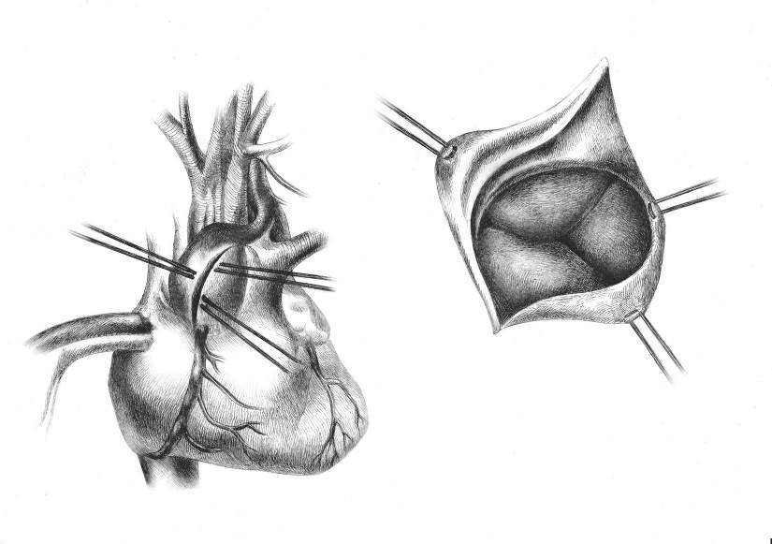
А - вариант S образной аортотомии, В - оценкой клапана и корня аорты.
Рисунок 1 – Аортотомия и оценка аортального клапана
Производится измерение размера фиброзного кольца аортального клапана измерителями, используемыми для оценки размеров кольца аортального аллографта. Поскольку это представляет размер кольца реципиента, а размер аллографта измеряется внутренний, без учета внешней мышечной манжетки то используется аллографт на 2-4 мм меньше чем измеренный диаметр реципиента. Использование при данной методике аллографта на 2-3 мм меньшего диаметра или равного диаметра, по данным некоторых авторов, обеспечивает 50% коаптацию створок.
После определения размера, аллографт должен быть разморожен. Если аллографт был выбран основываясь на данных трансторакальных и чрезпищеводных исследований, или в случаях, когда выполняется повторное вмешательство и в аортальную позицию уже был имплантирован протез известного диаметра, аллографт уже может быть разморожен. Производится подготовка аллографта к имплантации. Целью подготовки аллографта к имплантации является удаление избыточных тканей и адаптация аллографта в зависимости от планируемой операции. Используемый криоконсервированный аллографт как правило содержит различное количество мышечной ткани, переднюю створку митрального клапана, восходящую аорту, дугу (рисунок 2)
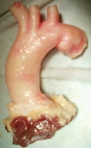
Рисунок 2 - Аортальный аллографт после размораживания
При использовании субкоронарной техники имплантации удаляется избыток мышечной ткани, отступя на 2-3 мм от нижнего края каждой створки, удаляется передняя створка митрального клапана так же на 2-3 мм от некоронарной и левой коронарной створок аортального клапана (рисунок 3).
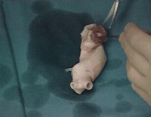
Рисунок 3 - Удаление мышечной ткани аллографта перед имплантацией
В случае наличия абсцесса кольца аортального клапана удаленная передняя створка митрального клапана, может быть использована в виде заплаты для реконструкции дефекта кольца и восходящей аорты после адекватного дебридмента. Производится удаление восходящего отдела аорты по окружности на 2 мм выше комиссур створок аортального клапана. После этого приступают к удалению синусов корня аорты. Возможно три варианта удаления синусов корня аорты. При одном варианте удаляются все три синуса корня аорты отступя 5 мм от створок, с постепенным снижением до 3 мм у основания створок. При втором варианте удаляются только два синуса, оставляя некоронарный синус. Методика с сохранением некоронарного синуса снижает риск неправильного расположения комисур по окружности и по высоте. При третьем варианте некоронарный синус оставляется с участком восходящей аорты, что позволяет использовать аллографты большего размера при расширении корня аорты (рисунок 4).

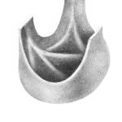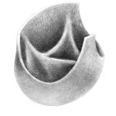
А - Вид аллографта подготовленного к имплантации с уделение трех синусов, В – с оставлением некоронарного синуса.
Рисунок 4 - Варианты удаления синусов корня аорты
При удалении трех синусов существует две методики ориентации аллографта: в анатомическую позицию и с ротацией аллографта. При ротации аллографта клапан ротируется на 120 градусов против часовой стрелки. Таким образом, правый коронарный синус аллографта располагается напротив левого коронарного синуса реципиента. Этот маневр переносит слабую мышечную манжетку аллографта к передней створки митрального клапана (рисунок 5)

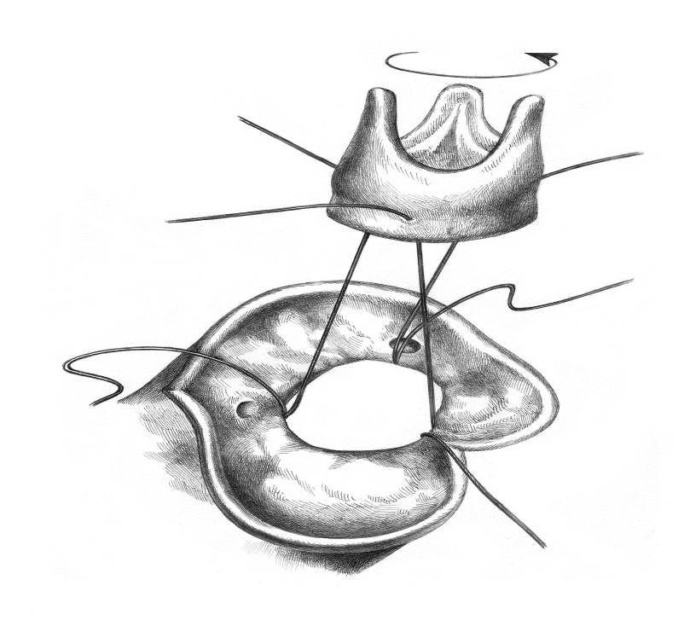
Рисунок 5 - Ориентирующие швы и ротация аллографта

Для правильной ориентации аллографта накладывают направляющие швы полиэстеровой нитью 4-0 или 3-0 в области комиссур аллографта и фиброзного кольца аортального клапана. (рисунок 5).
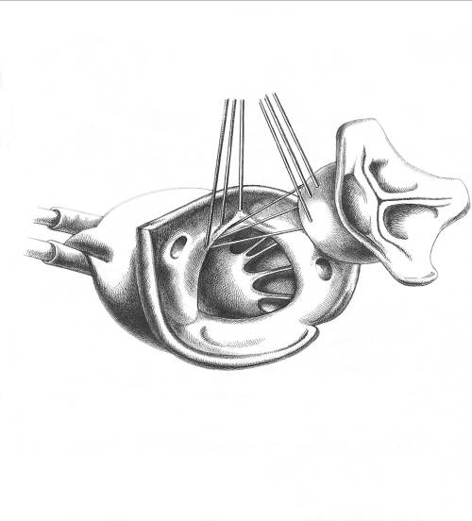
Рисунок 5 - Направляющие швы полиэстеровой нитью
Первый шов накладывают в области медиальной комиссуры между правым и левым коронарным синусом, через фиброзное кольцо аортального клапана и через миокард межжелудочковой перегородки ниже соответствующей комиссуры аллографта. Два остальных шва накладываются между миокардом и остатком митрально-аортального контакта соответствующих комиссур аллографта и фиброзным кольцом нативного аортального клапана. Производится прошивание манжетки аллографта и фиброзного кольца аортального клапана реципиента одним из видов шва проксимального анастомоза.
Учитывая, что фиброзное кольцо имеет не круглую форму, а форму полумесяца, швы должны накладываться ниже в области комиссур для придания формы окружности. Швы начинают накладывать в области левого коронарного синуса.
Далее происходит фиксация вершин трех комиссур к стенке аорты П-образными швами полипропиленовой нитью 5-0. Фиксация вершин комиссур аллографта производиться с ориентацией на расположение комиссур нативного клапана. Это является абсолютно важным для надлежащей коаптации аортальных створок, что обеспечивает хорошую долгосрочную функции трансплантата. Соответственно, если комиссуры смещены или перегибаются, створки не будут каоптировать хорошо, что проявится регургитацией на клапане, или уменьшением долговечности функционирования клапана в результате повышенной нагрузки на створки с последующими структурными изменениями последних.
В последующем происходит фиксация основания синусов Вальсальвы аллографта обвивным швом нитью полипропиленовой нитью 5-0 к стенке аорты. Первым формируется основание левого коронарного синуса, затем правого. Используя наш опыт, мы можем рекомендовать наложение обвивного шва с середины основания синусов Вальсальвы под устьями левой и правой коронарных артерий. Последним формируется некоронарный синус (рисунок 6).
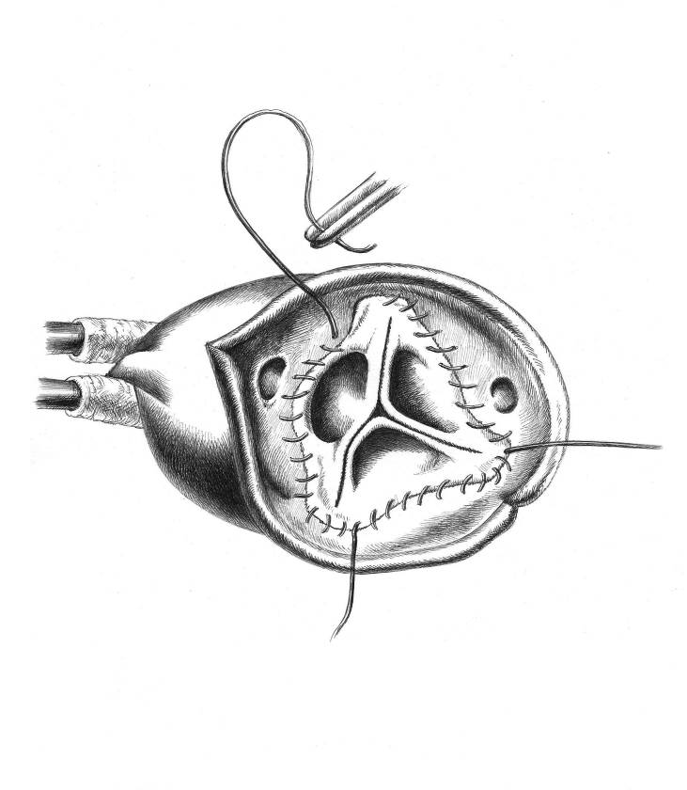
Рисунок 6 - Фиксация основания синусов Вальсальвы аллографта обвивным швом
Для субкоронарной техники с сохранением интактного некоронарного синуса аллографт вставляется в корень аорты в анатомическую позицию без ротации и фиксируется, как было описано выше. В дополнении, обвивные швы ложатся через нативную аорту и некоронарный синус аллографта для облитерации пространства между некоронарным синусом и нативной аортой (рисунок 7).
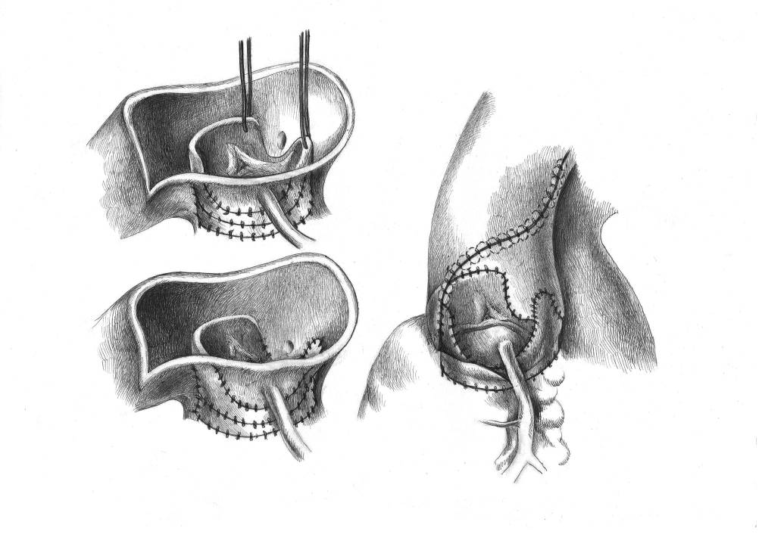
Рисунок 7 - Последовательности имплантации аллографта с сохранением некоронарного синуса

Техника включенного цилиндра.
Модифицированная субкоронарная техника использует аллографт как втулку или цилиндр в корень аорты. Техника включенного цилиндра очень похожа на субкоронарную технику имплантации и используется для пациентов, у которых кольцо аортального клапана больше 30 мм. При технике включенного цилиндра синусы аллографта сохраняются, и тем самым сохраняется правильная геометрия корня аорты. Аллографт подбирается на 2 мм меньше, чем кольцо аортального клапана. Аорта рассекается на 2-4 мм выше синотубулярного соединения на ¾ окружности. Аллографт подготавливается к имплантации как было описано выше, при этом мышечная манжетка удаляется максимально как только возможно, для профилактики стеноза. Аортальная стенка аллографта пересекается на 5 мм выше комиссур аортального клапана. В зависимости от длины цилиндра отверстие коронарных артерии реципиента необходимо реимплантировать в отверстие в стенке аллографта или непосредственно в донорское отверстие коронарной артерии. Если дистальный край аллографта оказывается ниже или на уровне отверстия коронарной артерии реципиента, минимальное подрезывание стенки аллографта обеспечит безопасный кровоток по коронарным артериям. Проксимальный шов формируется с помощью обвивного шва полипропиленовой нитью 4-0 или 3-0, а так же одиночными или П-образными швами с прокладками или без них полиэстеровой нитью 4-0 или 3-0. Коронарные кнопки имплантируются с помощью обвивного шва полипропиленовой нитью 5-0 (рисунок 8).
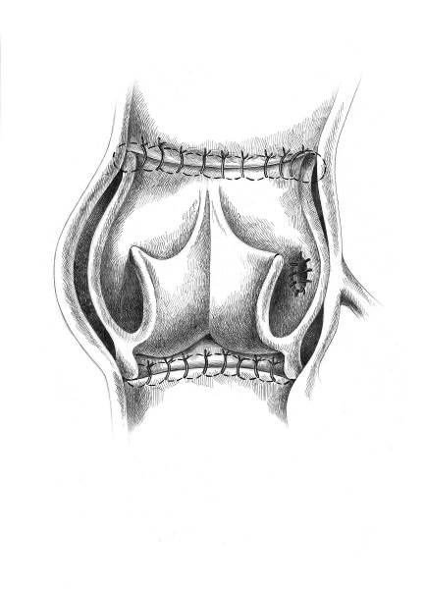
Рисунок 8 - Техника включенного целиндра для протезирования корня аорты
Дистальный конец аллографта фиксируется к нативной аорте с помощью обвивного шва полипропиленовой нитью 4-0. Производится ушивание аортотомии так же полипропиленовой нитью «Prolene» 4-0.
Однако данный тип имплантации является технически более трудоемким по сравнению с другими методиками и не обладает преимуществами в отдаленном периоде перед ними.

Техника протезирования корня аорты.
Подключение аппарата искусственного кровообращения происходит стандартно. Восходящая аорта пересекается на 1 см выше отверстии коронарных артерий. В устье коронарных артерий производится кардиоплегия, затем возможно ретроградно в коронарный синус. Створки аортального клапана удаляются. Производится декальцинация кольца с сохранением достаточного количества ткани для безопасного наложения швов проксимального анастомоза (рисунок 9).
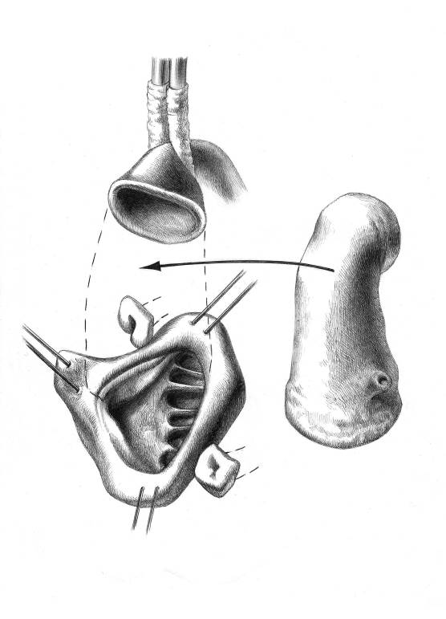
Рисунок 9 - Схема протезирования корня аорты
Если нативное фиброзное кольцо аортального клапана больше или равно 30 мм, возможно выполнение редукционной аннулопластики для безопасного соотношения с размером используемого аллографта. Уменьшение размера фиброзного кольца аортального клапана реципиента выполняется с использованием кисетного шва с использованием полипропиленовой нити 3-0. В случае малого нативного фиброзного кольца выполняются процедуру расширения фиброзного кольца с использованием техники Manougian или Konno.
При гипертрофии выходного тракта левого желудочка (особенно с локализацией ассиметрично в области межжелудочковой перегородки, выполняется миосептэктомия выходного тракта левого желудочка. Кнопки коронарных артерий оставляют с участком стенки аорты для реимплантации в стенку аллографта. Подшивание аллографта к выходному тракту левого желудочка происходит одним из видов швов (обвивным полипропиленовой нитью 4-0 с инвагинацией или без аллографта в выходной тракт левого желудочка, одиночными или П-образными швами полиэстеровой нитью 4-0 или 3-0 с использованием или нет прокладок). Особое внимание следует уделить проксимальным швам проходящим через мышечную манжетку аллографта. Прошивание значительного массива тканей как фиброзного кольца реципиента так и мышечной части аллографта донора с захватом эндокарда позволит обеспечить достаточную прочность анастомоза и его герметичность. Многие хирурги используют дополнительно полоски из ксеноперикрда или аутоперикарда стабилизированного в 96% спирте. Расправление аллографта после наложения проксимального анастомоза при проведении кардиоплегии в корень аллографта с перевязанными коронарными артериями поможет правильно выбрать место имплантации кнопок (рисунок 10).
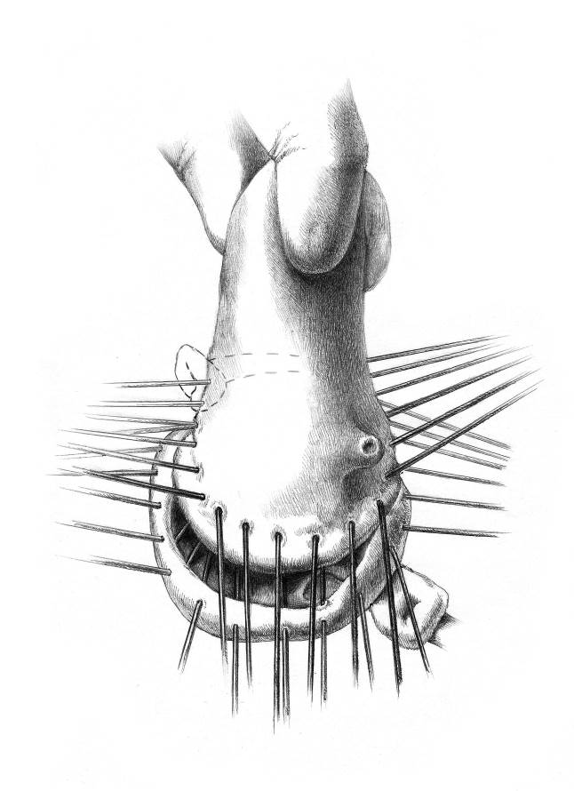
Рисунок 10 - Схема формирования проксимального анастомоза
Кнопки коронарных артерий имплантируются обвивным швом полипропиленовой нитью 5-0. Возможно использования ксеноперикарда или аутоперикарда стабилизированного в 96% этаноле, со стороны аллографта, для укрепления линии шва. Иногда расположение кнопок коронарных артерий не соответствует проекции коронарных артерии аллографта. Если отверстия коронарных артерий аллографта не используются, оно ушиваются полипропиленовой нитью 5- или 6-0, кнопки коронарных артерии имплантируются в месте обеспечивающим отсутствие натяжения и перегиба последних. При этом следует избегать повреждения створок аллографта. Нагнетание в корень аллографта кардиоплегического раствора после завершения анастомоза левой коронарной артерии позволит лучше верифицировать место анастомоза с правой коронарной артерией и проверит герметичность анастомоза левой кнопки с аллографтом. После выполнения анастомоза правой коронарной артерии с аллографтом подобная процедура так же поможет оценить герметичность анастомоза (рисунок 11).
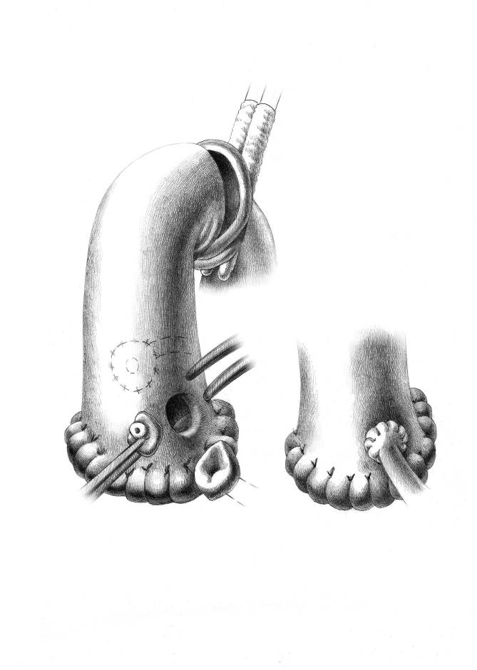
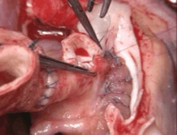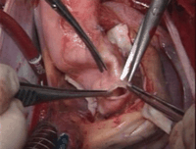

Рисунок 11 - Схема и фотография имплантации левой и правой кнопок коронарных артерий
После адекватного измерения длинны аллографта, дистальный анастомоз выполняется с исползованием обвивного шва полипропиленовой нитью 4-0. (рисунок 12).
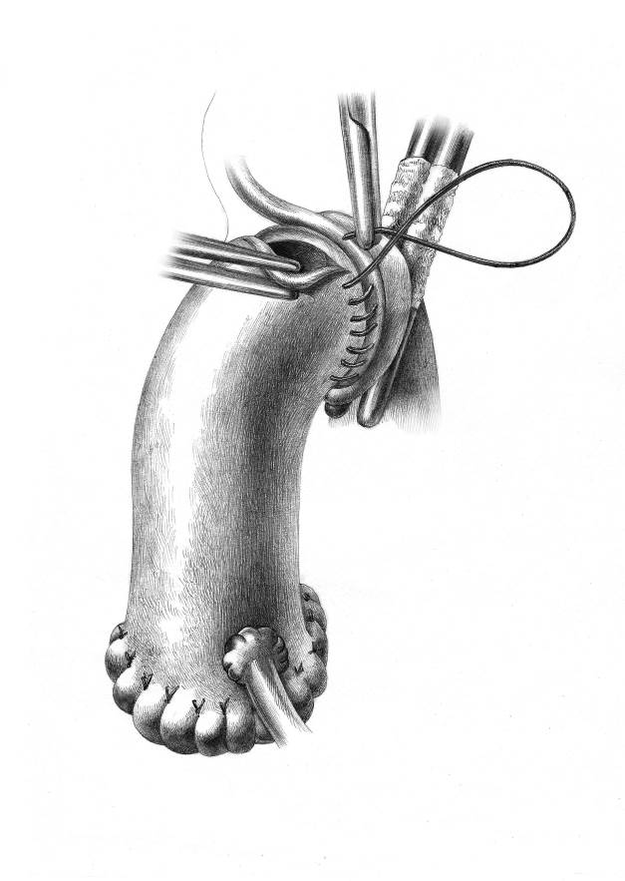
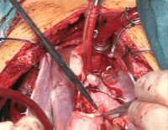
Рисунок 12 - Схема и фотография выполнения дистального анастомоза

5. ВОЗМОЖНЫЕ ОШИБКИ, ОСЛОЖНЕНИЯ И ПУТИ ИХ УСТРАНЕНИЯ.

- Аллографту не должен согреваться более чем до 10°С во время размораживания т.к. диметилсульфоксид может быть токсичен для человеческих клеток при более высокой температуре, поэтому сразу после размораживания аллографт должен быть отмыт от криопротектора.
- Аллографт всегда должен быть влажным или находиться в питательной среде до начала процесса имплантации. Необходимо не позволять тканям аллографта высохнуть в течение времени имплантации, т.к. высыхание аллографта может привести к уменьшению количества жизнеспособных клеток и стать причиной структурных повреждений матрикса.
- Измерение аортального кольца аллографта и фиброзного кольца аортального клапана реципиента должна проводиться одинаковыми измерителями.
- Перегиб, натяжение или другие неправильные положения кнопок коронарных артерий следует избегать.
- При измерении длинны аллографта следует обратить внимание на необходимость отсутствия натяжения данного анастомоза, для укрепление последнего полосками из ксеноперикрда или аутоперикарда стабилизированного в 96% спирте со стороны аллографта.

